**003 컬럼 별칭을 사용하여 출력되는 컬럼명 변경하기 -> as**

"컬럼별칭은 컬럼 대신에 다른 컬럼명을 지정할 때 사용하는 문법입니다."

예 : select ename as 이름 , sal as 월급

from emp;

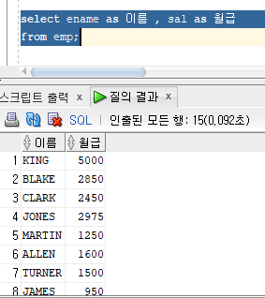

※ 컬럼명 뒤에 ‘as’ 를 쓰고 컬럼 별칭을 작성한다. 결과가 출력될 때 컬럼 별칭이 출력됩니다. as는 생략이 가능합니다.

**문제 8. 이름과 입사일과 부서번호를 출력하는데 컬럼명이 한글로 이름, 입사일, 부서번호로 출력되게 하시오!**

select ename as 이름, hiredate as 입사일, deptno 부서번호

from emp;

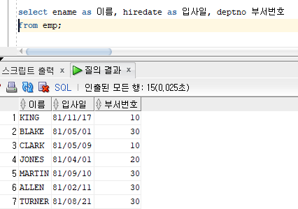

**문제 9. 이름과 월급을 출력하는데 컬럼명이 아래와 같이 출력되게 하시오!**

select ename as "Employee name", sal as "Salary"

from emp;

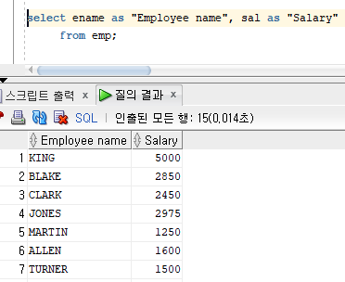

※ 설명 : 컬럼 별칭에 대소문자를 구분하고 싶다거나 공백 문자나 특수문자를 넣으려면 양쪽에 더블 쿼테이션 마크를 둘러줘야 합니다.